Atenção Especializada no SUS – 21.03.2025
Atenção Especializada:
- “conjunto de conhecimentos, praticas assistenciais, ações, técnicas e serviços envolvidos na produção d cuidado em saúde marcadas, caracteristicamente, por uma maior densidade tecnológica” (PNAES)
Serviços:
- Especialidades médicas (centros (CEM))
- Exames
- Hospital – centro cirúrgico; centros oncológicos
- Consultórios de especialidades nutri
- Policlínicas nutri
Atenção especializada no SUS: Contextualização
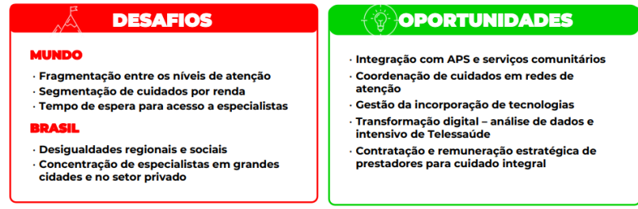
Como estamos enfrentando estes desafios?

Política Nacional de Atenção Especializada em Saúde (PNAES)
- A atenção especializada conta(va) com um conjunto de normas fragmentadas
- Ao contrário da APS, não havia uma política que estabelecesse as bases para a organização da atenção especializada
19 diretrizes, destacando-se:
- ✓ Acesso à AE em tempo oportuno, com referência territorial, garantindo equidade
- ✓Promoção da regionalização com integração aos demais serviços na perspectiva da RAS
- ✓Garantia da coordenação do cuidado e continuidade assistencial âmbito das regiões de saúde
- ✓Promoção de um modelo de atenção centrado nas necessidades de saúde das pessoas, com base na universalidade, integralidade e equidade, que engaje a pessoa na produção de seu cuidado e favoreça a atuação interprofissional e interdisciplinar
- ✓Fortalecimento da APS de forma articulada com a Atenção Especializada, por meio da promoção da comunicação, corresponsabilização do cuidado e compartilhamento das decisões clínicas
- ✓ Promoção de novas modelagens de serviços de atenção especializada, com a indução de boas práticas de atenção, educação, gestão e participação e a integração desses serviços na RAS
Programa Mais Acesso a Especialistas (PMAE)
